УТВЕРЖДАЮ:

Заместитель директора филиала - начальник производственного подразделения

Шаймуллин А.Р.

«___» 2025 г.

Дефектная ведомость №1

на капитальный ремонт надземного монорельсового пути для электрической тали грузоподъёмностью 2 тн. в здании главного корпуса

(инв. №25-012006)

1. Наименование объекта: Надземный монорельсовый путь.

2. Инвентарный номер: 25-012006.

3. Местонахождение объекта: Россия, Республика Татарстан, г. Нижнекамск, территория промзона, здание 2 корпус 7, Нижнекамское производственное подразделение Октябрьского филиала по транспорту газа АО «СГ-транс».

4. Краткая характеристика объекта: путь монорельсовый надземный длиной 42 м., ширина пролета 9 м., конструкция на высоте от пола 9 м., установлен электрический канатный взрывозащищенный тельфер ВТ 10416, грузоподъемность – 2 тонны.

5. Материалы: подрядчика.

В процессе осмотра вышеназванного объекта комиссией обнаружены следующие дефекты:

1. Рельсы и их скрепления.

1.1. Монорельс (Балка двутавровая №30М ГОСТ 19425-74):

а) Разность отметок нижнего ездового пояса на смежных опорах (вдоль пути) превышает предельные допустимые значения см.: Ось 1, №№ точек: (1 и 2, 2 и 3, 6 и 7);

б) Конструкции крепления подвесок выполнены с отклонением от серии 1.426.2-6 (отсутствуют промежуточные горизонтальные пластины), выполнено посредством болтовых соединений.

1.2. Скрепления промежуточные:

а) Отсутствуют пружинные шайбы или контргайки.

1.3. Скрепления стыковые:

а) Ослабление части болтовых соединений креплений: Ось 1. Не соответствуют требования нормативных документов (в местах стыковки часть стыка не заварено, сварные швы не соответствуют требованиям нормативных документов).

2. Оборудование путевое.

2.1. Упоры тупиковые:

а) Отсутствуют буферные устройства;

2.2. Заземление:

а) Отсутствует заземление от рельса (двутавровой балки) к контуру заземления.

2.3. Узел крепления (опирания) поперечной балки (двутавра), подвеса монорельса тельфера, на строительных конструкциях:

а) Сварные швы не соответствуют требования нормативных документов (часть стыков не проварено, сварные швы сварены с отклонение от нормативных документов).

В процессе осмотра определен объем работ по капитальному ремонту объекта:
№ п/п | Наименование работ | Кол. |  | Потребные материалы и оборудование *
№ п/п | Наименование работ | Ед. изм. | На ед. | Наименование | Ед. изм. | Кол-во | Примечание
1 | 2 | 3 | 4 | 5 | 6 | 7 | 8

1. Рельсы и их скрепления

1.1. Монорельс (Балка двутавровая №30М ГОСТ 19425-74)
а) | Провести рихтовочные работы монорельса по точкам: 1 и 2, 2 и 3, 6 и 7. | узел. | 7,0 | Использование специализированного оборудования - как гидравлические пресса, автоматические механизмы, гидравлический тележечный подъемник, гидравлическая тележка, рихтовочные устройства и другие.  Дополнительно может быть использовано оборудование для установки и крепления временных опорных конструкций, которые поддерживают балку в нужном положении во время рихтовки и окончательного восстановления. |  |  | 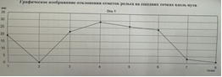  Контроль качества - после проведения рихтовки необходимо осуществить контроль качества выполненных работ. Это включает проверку геометрических параметров балок, отсутствие повреждений и деформаций, а также проверку работы крановых установок в целом.
б) | Изменить существующее крепление на крепление согласно серии 1.426.2-6 (через промежуточные пластины).  Промежуточные пластины крепления балок и шайбы монтажные огрунтовать ГФ-021 и окрасить эмалью ПФ-115 за два раза | узел. | 8,0 |  |  |  | 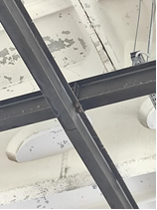  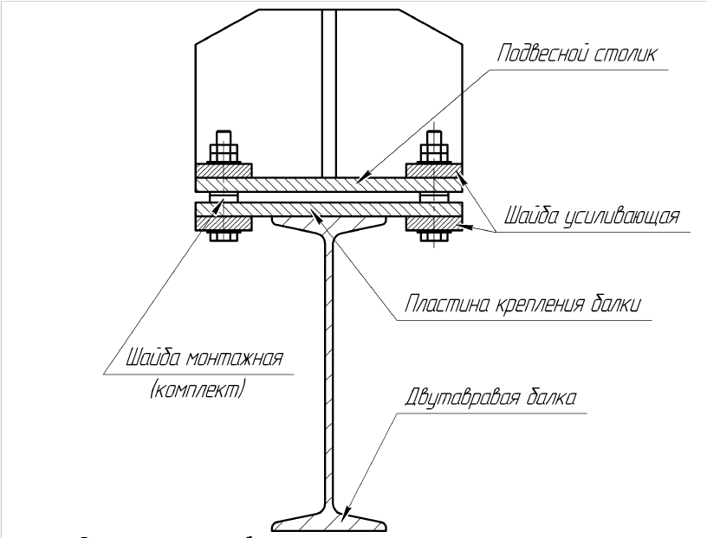  В узлах соединения балок со строительными конструкциями должна быть предусмотрена возможность продольной, поперечной и вертикальной рихтовки:  - вертикальный рихтовочный зазор должен быть не менее 30 мм за счет  применения монтажных шайб толщиной 5 и 10мм (в комплект поставки согласно ГОСТ 26429-85 должно входить по 8 шт. каждого типа на один узел крепления);  - продольный и поперечный 40 мм, за счет овальных отверстий в подвесном столике и пластине крепления балки.  Для крепления балок следует применять болты, гайки, шайбы. В узлах соединения балок с конструкциями должны быть предусмотрены меры против развинчивания гаек путем постановки контргаек.  Шайбы усиливающие согласно рекомендаций 1.426.2-6 должны привариваться к подвесному столику и пластине подвеса балки после  выполнения монтажа (в комплект поставки должно входить 8 шт. усиливающих шайб на один узел крепления). Толщина и материал усиливающих шайб должны соответствовать толщине и материалу пластин крепления балки и подвесных столиков.  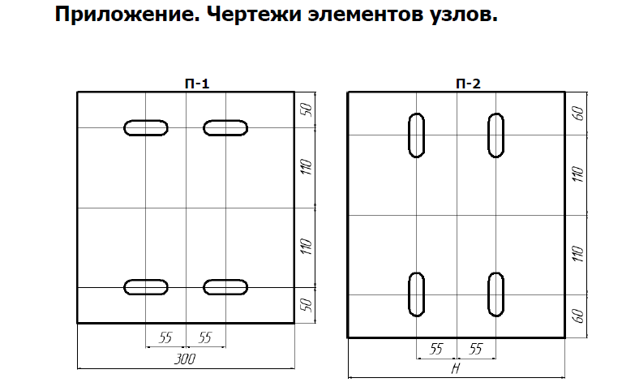

1.2. Скрепления промежуточные
а) | Заменить промежуточное скрепление на пружинные шайбы или контргайки. | узел. | 32 | 1. Подноска болтов, гаек.  2. Подъем.  3. Постановка болтов, гаек и шайб.  4. Подтягивание гаек на постоянных болтах до проектного усилия.  Материалы:  - Высокопрочный болт DIN933 М16*120, 10.9 ОКС – 32,0 шт,  - Высокопрочная гайка DIN934 М16, 10 ОКС - 32 шт.  Граверная шайба DIN127 М16 гальван. Цинк. – 32,0 шт. | комплект | 32,0 | 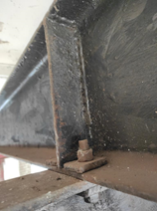

1.3. Скрепления стыковые
а) | Сварные швы привести в соответствие с требованиями нормативных документов ГОСТ 5264-80, с предоставлением заключения дефектосктоскопии (после устранения замечаний).  Сварные швы огрунтовать ГФ-021 и окрасить эмалью ПФ-115 за два раза | шт. | 16,0 | L шва – 450 мм. |  |  | 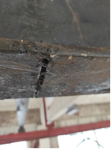

2. Оборудование путевое

2.1. Упоры тупиковые
а) | Установить тупиковые упоры. | Шт. | 2 | Тупиковые упоры для монорельсового пути G18-25, В=100...160 мм EURO-LIFT | Шт. | 2 | 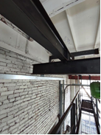  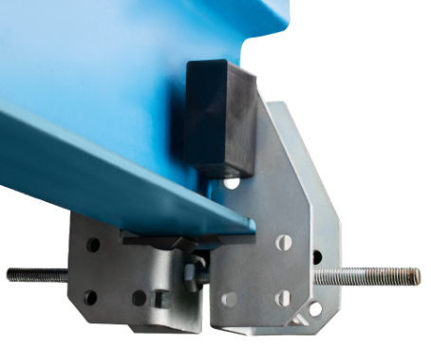  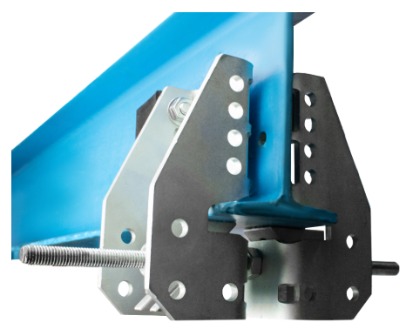

2.2. Заземление
а) | Произвести установку заземления от рельса (двутавровой балки) к контуру заземления с прокладкой по стене и с присоединением на наконечники. | М. | 10 | Электрический провод пугв 1x16 мм2 зелено-желтый. ОСТ 31947-2012. | М. | 10 | 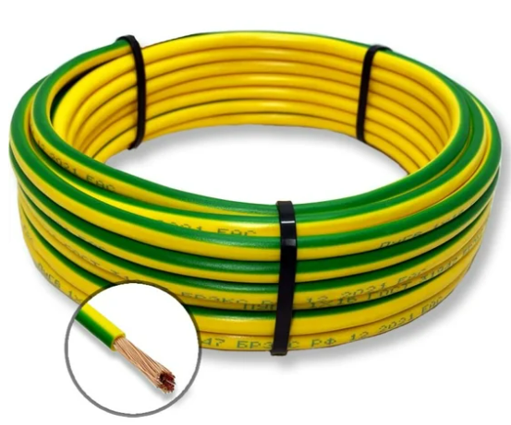

2.3. Узел крепления (опирания) поперечной балки (двутавра), подвеса монорельса тельфера, на строительных конструкциях
а) | Сварные швы привести в соответствие с требованиями нормативных документов ГОСТ 5264-80, с предоставлением заключения дефектосктоскопии (после устранения замечаний).  Сварные швы огрунтовать ГФ-021 и окрасить эмалью ПФ-115 за два раза | Шт. | 64 | L шва – 200 мм. (32 шт.)  L шва – 150 мм. (32 шт.) |  |  | 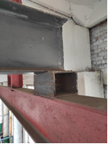

Приложение №1: Планово-высотное положение элементов монорельсового пути.

Приложение №2: Схема привязки оси относительно тали.

Приложение №3: Графическое изображение отклонения отметок рельса на соседних точках вдоль пути.

Приложение №4: Выписка из паспорта надземного монорельсового пути для электрической тали грузоподъёмностью 2 тн. с техническими характеристиками.

Приложение №5: Конструкция подкрановой балки, выделен путь на которое установлен канатный тельфер, конструкция прикреплена к потолку здания.

Приложение №6: Фото въездных ворот: высота – 5 м., ширина – 4,5 м.

Главный инженер А.З. Камалеев

Приложение №1

к Дефектной ведомости №1

Планово-высотное положение элементов монорельсового пути

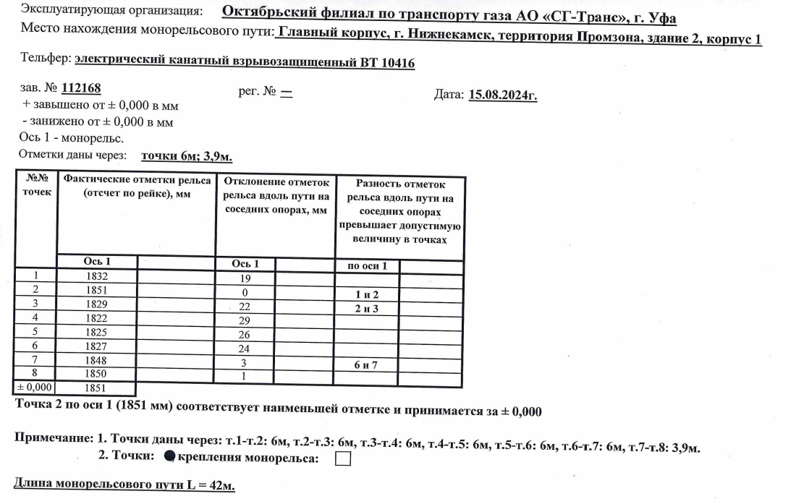

Приложение №2

к Дефектной ведомости №1

Схема привязки оси относительно тали

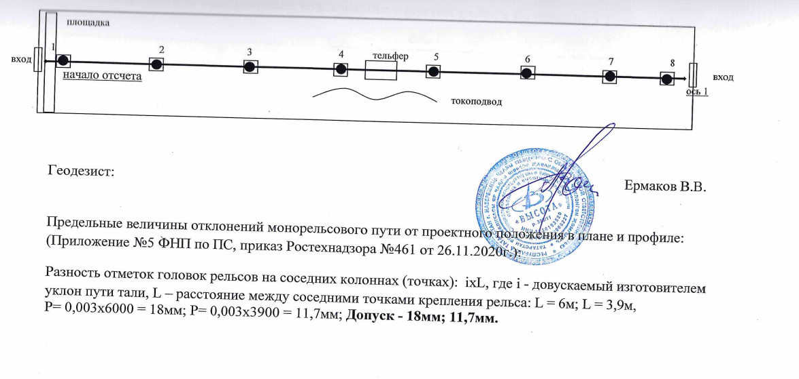

Приложение №3

к Дефектной ведомости №1

Графическое изображение отклонения отметок рельса на соседних точках вдоль пути

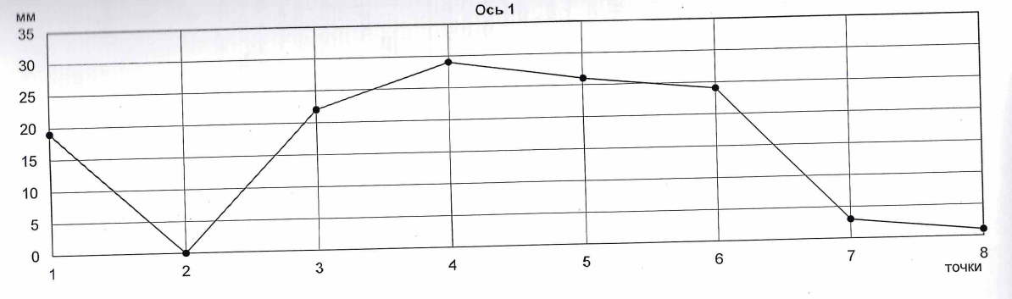

Приложение №4

к Дефектной ведомости №1

Выписка из паспорта надземного монорельсового пути для электрической тали грузоподъёмностью 2 тн. с техническими характеристиками
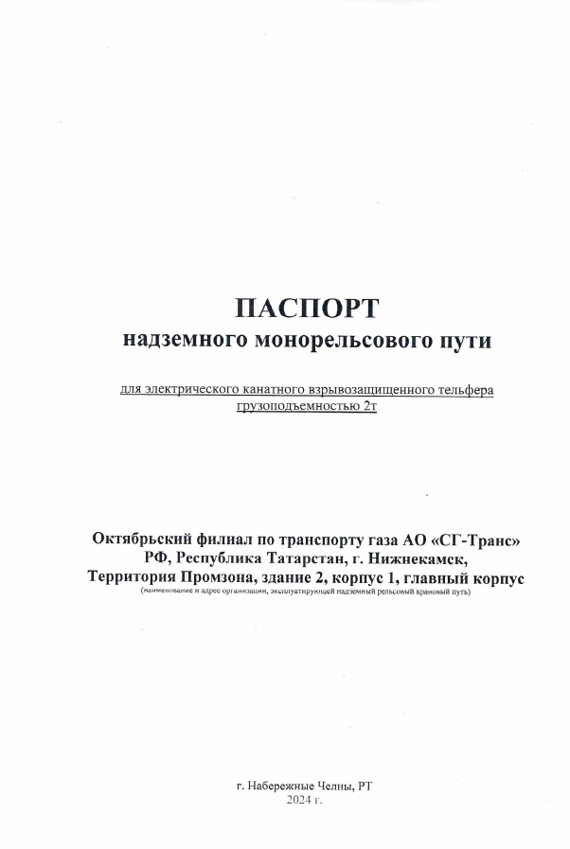 | 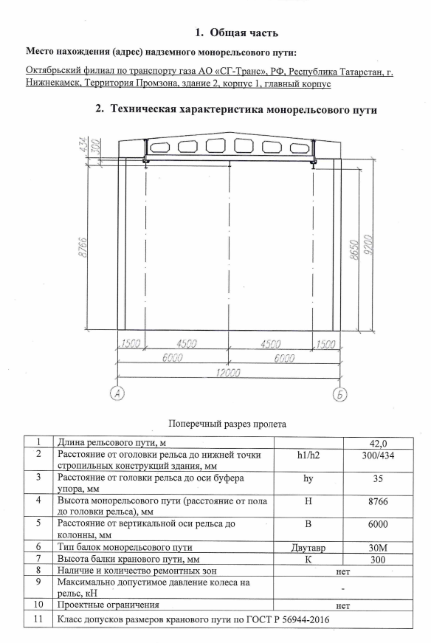
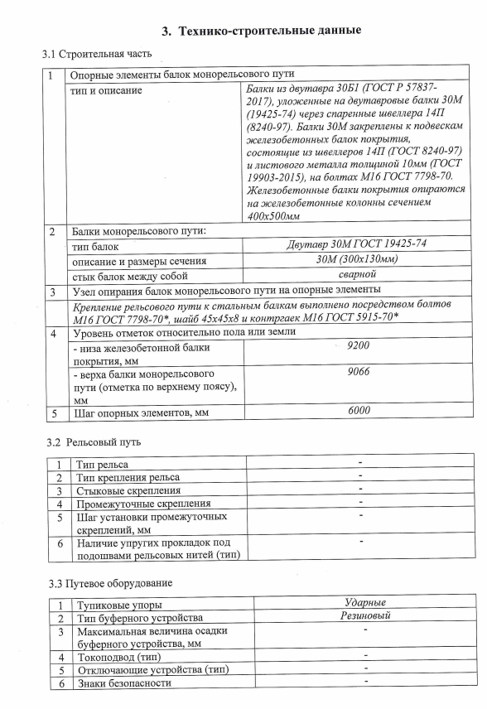 | 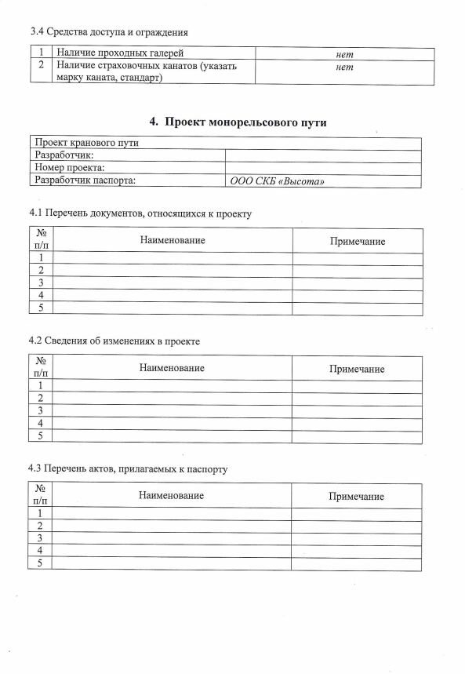

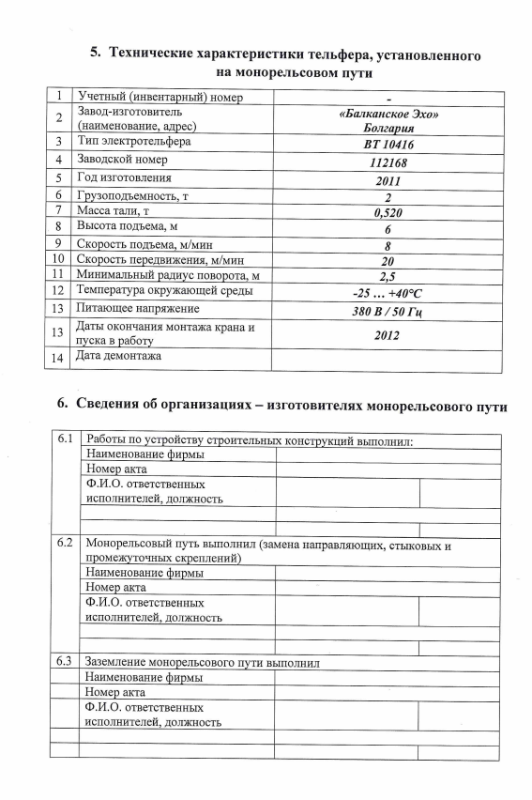

Приложение №5

к Дефектной ведомости №1

Конструкция подкрановой балки, выделен путь на которое установлен канатный тельфер, конструкция прикреплена к потолку здания

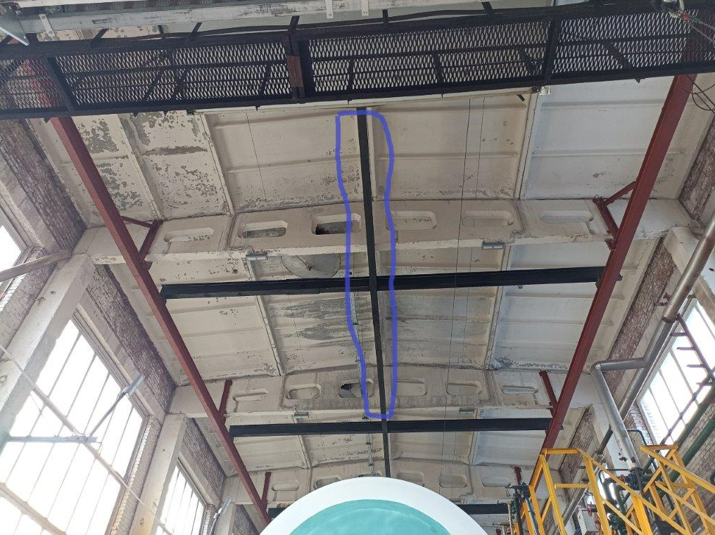

Приложение №6

к Дефектной ведомости №1

Фото въездных ворот: высота – 5 м., ширина – 4,5 м.

